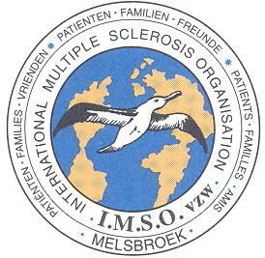

Sponsoring
SWIMSO
30 jaar SWIMSO

Geachte,

Sommigen onder U kunnen om verschillende redenen niet deelnemen aan de Zwemmarathon maar willen toch een bijdrage leveren om deze activiteit te sponsoren.
Wij zouden het op prijs stellen indien U, uw bijdrage door middel van dit document kon doorsturen.
Bij voorbaat danken wij U in naam van de patiënten en de raad van beheer voor uw steun.

Raad van beheer.
Gelieve de volgende contactgegevens in te vullen

Organisatie of firmanaam: ………………………………………………
Contactpersoon of ploegkapitein: ………………………………………………
Straat en nummer: ………………………………………………
Postcode: ………………………………………………
Plaats: ………………………………………………
E-mail: …………………………………………………………………………

Ik sponsor de zwemmarathon
Ik verbind er mij toe om eerstdaags door overschrijving, het bedrag van:

Euro

Over te maken op rekening nummer BE72 6528 3223 4016 van IMSO - SWIMSO
Vanheylenstraat 16,1820 Melsbroek met vermelding SWIMSO 2020

Handtekening:

Bij overschrijvingen vanaf 40,00 € ontvangt U een fiskaal attest.

I.M.S.O.: International Multiple Sclerosis Organisation
Vanheylenstraat 16, B-1820 Melsbroek
mailto:www.imso.be

